REŠITVE ZA ČETRTEK, 7. 5. 2020
MAT

Rešitve:
- 5, 7, 4, 5
6, 9, 9, 8
- R: 36: 9 = 4 O: Količnik je 4.
- 2, ost. 1, ker je 2 . 3 + 1 = 7
1, ost. 7, ker je 1. 8 + 7 = 15
6, ost. 4, ker je 6 .6 + 4 = 36
0, ker je 0 . 7 = 0
5, ost. 5, ker je 5 . 9 + 5 = 50
4, ost 4, ker je 4 . 5 +4 = 24
7, ost. 3, ker je 7 . 4 + 3 = 31
DRU
Zvezek
-V Zgornjesavski dolini.
Blejska Dobrava, Lipce na rečni terasi (nad končnim delom Zgornjesavske doline).
Javorniški Rovt na prisojni strani pod vrhovi Karavank nad Zgornjesavsko dolino.
-Večja kraja sta Jesenice, Radovljica.
-Reka Sava Dolinka, reka Radovna (skozi sotesko Vintgar, ki se konča na Blejski Dobravi). Potok Bela, potok Javornik.
-Vzpetine v okolici: Mežakla, Vajnež, Golica, Belščica, Malnež …
DZ/ 68
- Sava Dolinka, Radovna.
Jesenice, Radovljica.
Plavški Rovt z narcisami. Naravni most in Snežna jama na Mežakli …
! domača
- Je hribovita, porasla s travniki in z gozdom.
DZ/ 69
5. Naselje je bivališče skupin ljudi.
Občina je skupnost prebivalcev enega ali več krajev.
SLJ
Rešitve S/Z (19. poglavje, 11-18)
https://www.devetletka.net/index.php?r=downloadMaterial&id=29301&file=1
NAVODILA ZA PETEK, 8. 5. 2020
MATEMATIKA
Kako bi izračunal-a 56 : 4 ?

Zamisliš si večkratnike števila 4:
4, 8, 12, 16, 20, 24, 28, 32, 36, 40.

Deljenec 56 razdelimo na 40 in na 16 – na večkratnike št. 4 (40 : 4 = 10 in 16 : 4 = 4)
torej 10 + 4 = 14
Rezultat preverimo s pisnim množenjem (14 ∙4)- Glej spodaj !!!

Zapis v zvezek :
40 16
56: 4 = 14 P: 114 . 4
10
4
40 : 4 = 10 5 6
16 : 4 = 4

Izračunaj.
40 8 50 10
48 : 4 = P: 60 : 5 = P:

45 : 3 = P: 39 : 3 = P:

20 20 20 2
62 : 2 = P: 100 : 5 = P:

Na spletni povezavi utrjuj deljenje z ostankom.
https://interaktivne-vaje.si/matematika/mat_100/racunam_do_100_deljenje_z_ostankom.html

LIKOVNA UMETNOST
Risanje: GOSTO IN REDKO NIZANJE LINIJ (črt)
- MATERIAL: črn flomaster, risalni list

Navodilo za delo:
- Mizo zaščitite s časopisnim papirjem in pripravite črn flomaster, risalni list ter škarje. Risalni list obrnite pokonci. Škarje boste potrebovali, če boste želeli zožiti format lista.
- Oglejte si primere:
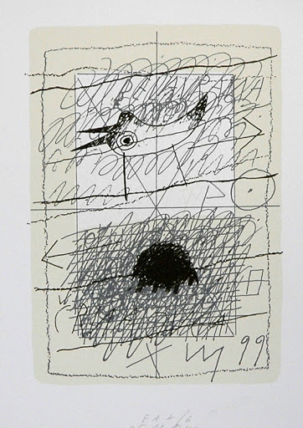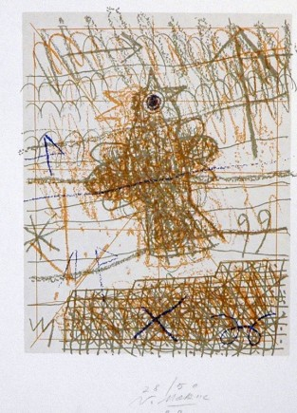
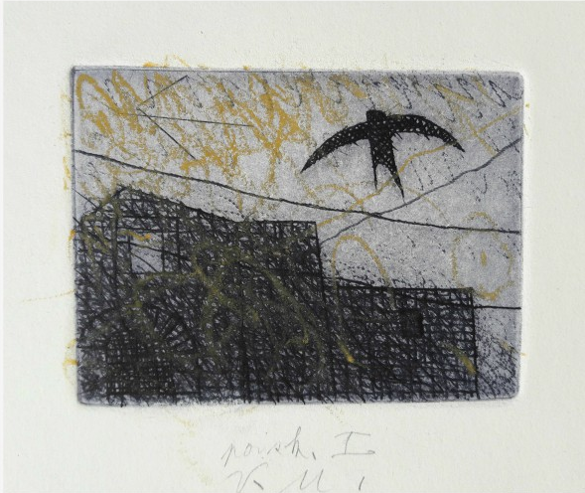 Vladimir Makuc, Ptice.
Slika 1,2,3: vir: http://www.galerija22.si/umetnina/ptice-makuc-vladimir/, dne 2.5.2020
Ogledamo si, o čem pripoveduje Makucova grafika. Opiši likovni motiv. (*ptice).
Na kakšen način je umetnik risal črte? Umetnik je risal tako, da je zapolnjeval ploskve z gostejšimi in redkejšimi črtami. Tako je dobil ploskve, ki so učinkovale svetlejše ali temnejše.
Se še spomnite, kako imenujemo takšne črte? ŠRAFURE.
Gostejšemu ali redkejšemu risanju črt ali pik pravimo šrafiranje.
Ploskvi, ki je na takšen način porisana, rečemo šrafura. S šrafiranjem dosežemo učinek
temnejše ali svetlejše površine, lahko tudi osvetljene in senčne dele nekega predmeta.

TEKSTURE
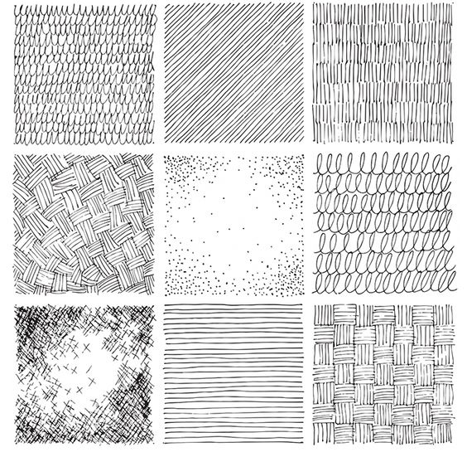
Teksture imajo različni materiali na svoji površini. To so teksture, ki jih vidimo v okolju.
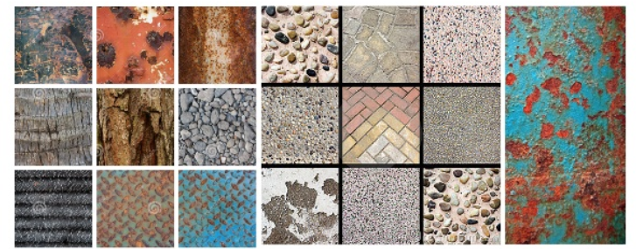 Slika 4: vir: https://www.slideshare.net/shaktinanda/basic-design-visual-arts-eelements-of-design, dne 2.5.2020.
Teksture si lahko tudi izmislimo, torej jih naredimo po lastni domišljiji.

Cilji:
Pozna teksturo in šrafuro.
Pozna učinke gostega in redkega nizanja linij na barvnih podlagah.
Učenec razvije občutek za bogatenje narisanih oblik s teksturami in šrafurami.
Učenec pri risanju razvije občutek za vztrajnost in doslednost.
Učenec pri upodabljanju likovnega motiva bogati svojo domišljijo in ob uporabi risala razvija motorično spretnost.
- Likovna naloga
Narišite risbo, na kateri bomo uporabljali različne teksture.
Likovni motiv: Štorklje na dimniku.
Najprej bomo motiv narisali s flomastrom. Potem s teksturami zapolnite posamezne
ploskve. Določene ploskve lahko pobarvate kar črno, nekaj pa jih pustite neporisanih,
torej bodo ostale bele. Na ta način bo risba bolj učinkovita.
Motiv lahko porišete s teksturami, takšnimi iz realnega sveta in s takšnimi iz domišljije. Izdelke na koncu na majhno podpišete desno spodaj.
- Dokončano risbo fotografirajte in mi jo pošljete na moj mail: karmen.kejzar@oskoroskabela.si

Veselo likovno ustvarjanje vam želim in hvala staršem za pomoč pri pošiljanju izdelkov.
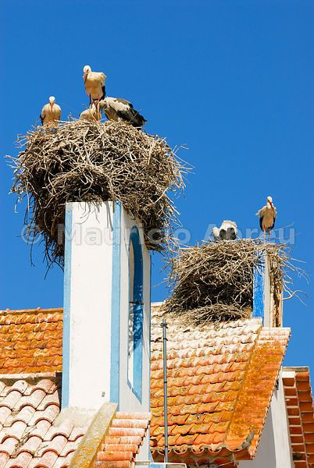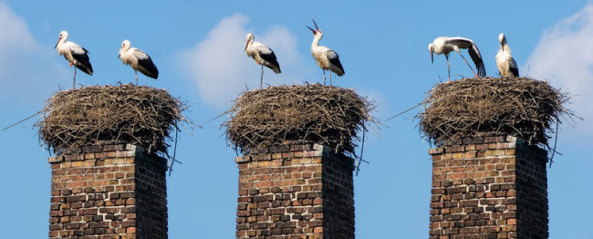
Vir slike 5 : svetovni splet, http://www.imagesofportugal.net/-/stock-images/plains-sky/-/medias/289710d6-4ef6-11e0-8813-6ba83cbffaa7-storks-in-the-nest-comporta-alentejo-portugal, dne 2.5.2020
Vir slike 6 : svetovni splet, https://www.discovermagazine.com/planet-earth/scrapes-granaries-and-bowers-the-wide-world-of-avian-architecture?utm_source=dscfb&utm_medium=social&utm_campaign=dscfb&fbclid=IwAR0MDAq5P3Mnx8Fy-OWMZkmkO6A0zsDTGrhByHLrzSdHFvCjSpRBaYJ1Lr8, dne 2.5.2020
GLASBENA UMETNOST

Pošiljam posnetka za utrjevanje pesmic Orkester in Tri miši na dežju, da boš lažje vadil-a. Naslednji teden boš lahko pesmici zapel-a za oceno, kar hkrati z DRU, če boš za.

Javiš se lahko že od torka, 12. 5., naprej, in sicer med 10.00 in 11.00 ali popoldan med 16.00 in 17.00.

En dan prej sporočite, KDAJ (dan in ura) se boš javil-a in telefonsko številko, na katero te pokličem. Točno uro vam sporočim.

Posnetka bom poslala posebej.
LJUDSKO IZROČILO – NARODNA NOŠA

1. Za začetek bomo začeli s kvizom. Pred vsako pravilno trditvijo obkroži črko. Na koncu vse obkrožene črke po vrsti vpiši v kvadratke poleg kviza in dobil/-a boš rešitev.

Rešitev kviza:
3. Za kaj je narodna noša pomembna?
b) pokaže, kateremu narodu pripadaš
a) povezuje vse ljudi, ki so iste narodnosti
m) z njo lažje plešeš na domačo glasbo

2. Kdaj se ljudje napravijo v narodno nošo?
v) za nekatera praznovanja (npr. vaške veselice)
i) samo za pustovanje
e) vsak dan

1. Kaj je narodna noša?
h) kostum, ki ga nosijo kurenti
ž) oblačila, ki jih ves narod nosi vsakodnevno
a) tradicionalno oblačilo nekega naroda

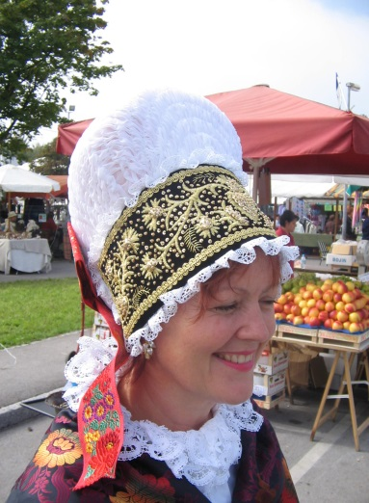
V Sloveniji poznamo več vrst narodnih noš (belokranjska, gorenjska, primorska in druge).
Geslo predstavlja del narodne noše, ki jo poznamo na Gorenjskem – AVBA.
Je žensko pokrivalo brez krajcev.

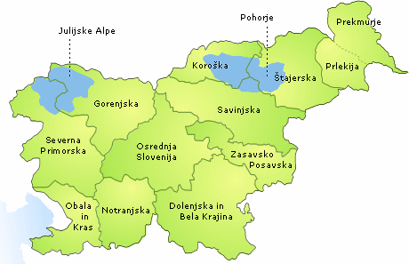
PRIMORSKA
BELOKRANJSKA
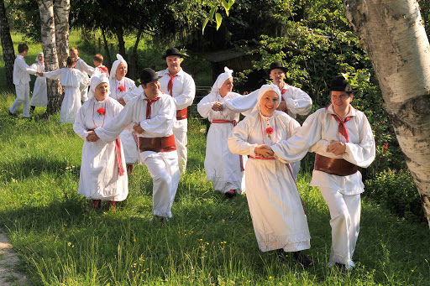
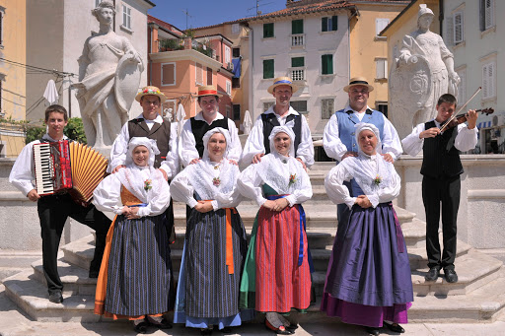

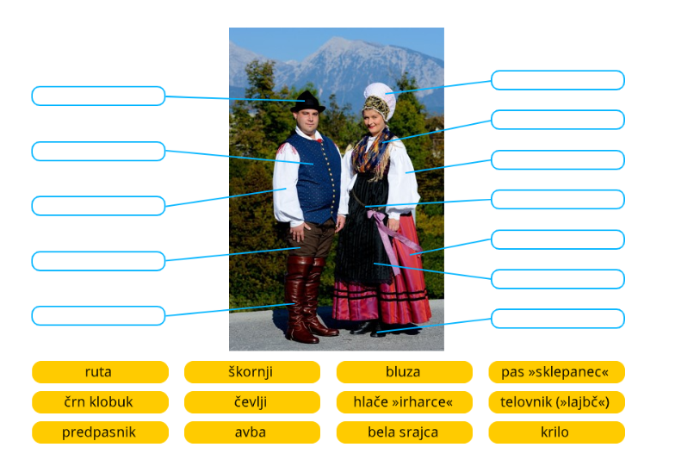
2. V zvezek napiši dele gorenjske narodne noše.
11.
12.
10.
9.
8.
7.
6.
5.
4.
3.
2.
1.
3. Oglej si videoposnetek in odgovori na vprašanji.
https://www.youtube.com/watch?v=VXeiddCHR9g
a) Kaj vse delajo ljudje, oblečeni v narodno nošo, v tem videoposnetku?
b) Katere so podobnosti in razlike z gorenjsko narodno nošo?

